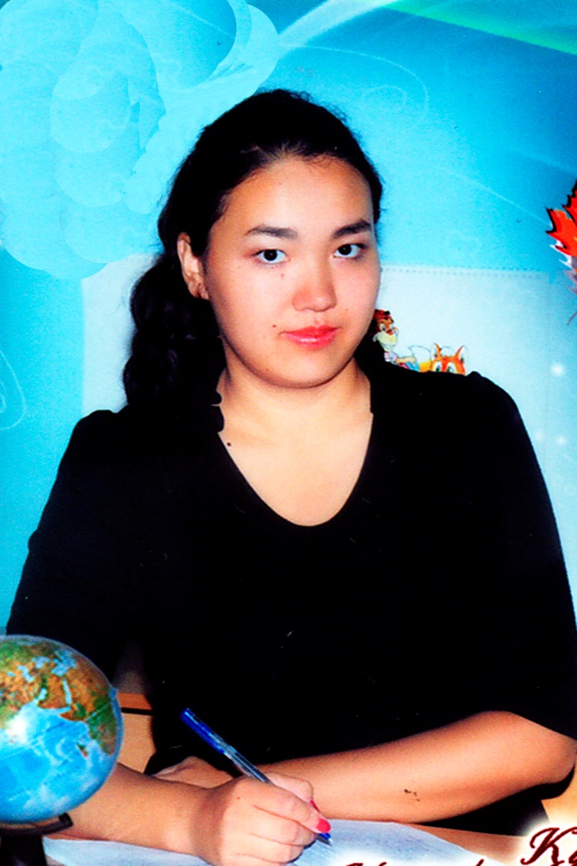

Бар білімге бас болған – әліппе ғылым анасы!

Кіріспе
Барлық кітаптың атасы – Әліппе. Әліппені алғаш қолға ұстаған сәт әрбір адамның есінде ұзақ сақталары сөзсіз.Сондай-ақ әліппемен қоштасуда бірінші сынып оқушылары үшін өміріндегі елеулі оқиға.Сөзімізге төмендегі “Бар білімге бас болған – әліппе ғылым анасы!”атты сабақ нақты дәлел бола алады.Ондағы “Әліппенің” арқасында 42 әріпті таныған оқушылардың қуанышы сіздің де көңіліңізге нұр құяды.

Сабақтың тақырыбы: Бар білімге бас болған – әліппе ғылым анасы!
Сабақтың мақсаты:
- Білімділік: Оқушылардың сауат ашу пәнін оқу барысында алған білімдерін тиянақтау, өз өнерлерін ата-аналарға көрсету, белсенділігін арттырып, ұжымшылдығын күшейту.
- Дамытушылық: Кеш барысында тапсырмаларды орындау барысында өз ойларын еркін айтып, толық жауап беруін, қабылдауын, зейін қоюын, есте сақтауын дамыту.
- Тәрбиелік: Адамгершілікке, ұқыптылыққа, бірін-бірі сыйлауға, кеш барысында өзін-өзі дұрыс ұстауға және балалардың эстетикалық талғамдарын түсіп, ана тілін сүйіп, қастерлеуге тәрбиелеу.

Сабақтың барысы:
Мұғалім: Бүгін сіздер 1 “Ғ” сыныбының алғаш рет қолдарына қалам ұстап, әріп таныған әліппемен қоштасу ертеңгілігіне келіп отырсыздар. Бүгінде елдігіміз ескеріліп, егеменді тәуелсіз ел болып, атымыз алысқа жетіп жатқанда, бүгін сіздер үшін тойларынызға той қосылмақ.Ол – ғалымның анасы, болашақтың данасы әліппемен қоштасу тойы!
Әліппені бітірді балаларым,
Әліппеден нәр алған даналарым,
Өзі оқып, жазатын хәлге жетті.
Құтты болсын білімі балалардың!
Ата – анна қуанып шаттанады,
Оқыды деп баласы мақтанады.
Барлық маман алдынан кімшығыпты,
Барлық маман мектептен басталады.
Нұрлы бүтін асқарлардан асқарға,
Жан сәулесін тарататын баршаға,
Шын ниетпен құрметімізді көрсетіп,
1 “Ғ” сыныбын шақырамыз ортаға.
1-жүргізуші.Бағдат. – Шахназар, мен бір түрлі жүрексініп тұрғандаймын.
2-жүргізуші.Шахназар. – Неге жүрексініп тұрсын?
1-жүргізуші.Бағдат. – Қонақтар өте көп, сөздерімді ұмытып қалатын сияқтымын.
2-жүргізуші.Шахназар. – Келген қонақтар өзіміздің ата-аналар мен құрметті ұстаздар ғой.Қорықпа қасында мен тұрмын ғой, бастайбер.
1-жүргізуші.Бағдат. – Құрметті аталар мен әжелер!
2-жүргізуші.Шахназар. – Құрметті аналар мен әкелер!
1-жүргізуші.Бағдат. – Бізге қызыға қарап отырған іні-қарындастарымыз!
1,2-жүргізуші. Бағдатпен Шахназар бірге. – Баршамызға мереке құтты болсын!
Қоңыр күзде, қоңыр қоңырау үнімен алғашқы білім сабағына енген 1-ші сынып бүлдіршіндері, бүгін, бір асудан асты. Қазақ тілінің 42 әріпімен танысып, дауысты,дауыссыз дыбыстарды ажыратып, буынды бейімделген бөбектер үшін, бүгін әліппені аяқтап, ана тілі оқулығын бастамақшы балалар. Ендеше біздің ең басты кейіпкеріміз әліппені ортаға шақырайық.
- Бар білімнің бастауы, жас балаға нұр шашқан, қандай кітап тіл ашқан?
- Әліппе. Ендеше ортаға әліппені шақырайық!
Әліппе: - Құрмет көрсеткендеріне үлкен рахмет. Мен сендердің қуаныштарынды бөлісуге келдім.
Жүргізуші: Әліппе, бігін ерекше кешіміздің қонағы өзіңсің. Ендеше балалардың тамаша қызығын көріп отыра ғой.
Жанбота: Бар кітапқа бас болған,
Әліппе - ғылым анасы.
Әліппеден басталған,
Даналықтың данасы
Аружан: Ең алғаш алғанымда әліппені,
Қызыға қарай бердім әріптерді.
Мен үшін жұмбақ болып қалар ма еді,
Ұстазым оның кілтін алып берді
Дияр: Енді біз жаза білеміз
Әріпті косып әріпке
Риза боп саған жүреміз,
Сүйікті біздің әліппе.
Алмас: Соңғы рет мен қолыма әліппе алам,
Жарық менің сыныбыма апарам.
Құдіретті әліппеме айтамын:
Бас иеміз! Мың алғыс бізден саған.
Сәлем әнші халайық!
Қане көпке лайық.
Әуезді де, көңілді,
Әсем әнге салайық.
Хор: Әліппе әні
Марғұлан: Келгенде алғаш мектепке,
Білмеуші едік әріп те.
Оқимыз қазір ертекті
Үйреткен оны әліппе.
Жаныс: Әліппе деген алтын жол,
Апарар сені алысқа.
Жеңіл емес, ауыр жол,
Тырысып бақ намысқа.
Аида: Әріптерді жаттаймыз,
Есте мықты сақтаймыз
Ұмытпаймыз бәрін де
Атын, затын түрін де.
Алина: Әліппемен қош айтысып қаламыз
Енді қолға ана тілін аламыз.
Ата-ана қуанышқа ортақ бол,
Сауатты болып шықты міне баланыз.
Ерасыл: Бәрімізді сүйіп өткен
Балаларға үйреткен
Әліппе мен ұстазға
Бас иеміз құрметпен.
Хормен ән: Мұғалім – ол біздің
Шығыс биі.
Әріптер сөйлейді:
Аида: Әдеп, тәртіп білеміз.
Әдеппен сөйлеп, күлеміз.
Әрқашан жұрт алдында
Әдеп сақтап жүреміз.
Мирас: Өсті біздің санамыз,
Өмір сүйген баламыз.
Өлең жырды жаттаймыз,
Өнер сырын табамыз.
Айзада: Отанамыз анамыз
Отан сүйген баламыз
Оқып, білім аламыз
Оты болып жанамыз.
Сымбат: Отан – менің жүрегім
Отан – менің тірегім
Отан – сенің саянда
Бақыт құшып жүремін
Айбат: Отан – менің өз елім,
Отан – туған өз жерім
Отан – далам, өзенім,
Гүлдей жайнап өсемін.
Дильназ: Гүлім дейді анасы
Гүл қыз дейді ағасы.
Гүлдей жайнап жүреді,
Гүлімнің зор санасы.
Томирис: Бабаға қарт киелі,
Баласы бас иеді.
Бала – бауыр еті деп,
Баласын ол сүйеді.
Темірлан: Досты сыйлау салтымыз,
Достық жасау шартымыз.
Достық жасап бар елмен,
Достасады халқымыз.
Бағдат: Жақсы көрем інімді,
Жақын бауыр күнімді.
Жалынды жас әдепті,
Жарқын інім білімді.
Әли: Ардақтымыз анамыз,
Аялаған баламыз.
Ақыл, сана, ой берген,
Ана тілін аламыз.
Әліппе: Рахмет балалар, мен сендерге шаттық, білім тілеймін! Қош болыңдар. Ризамын құрметті шәкірттер.Сендерге құр келмедім, ана тілі атты әпкем бар сендерді жетелеп әкетер.
Ана тілі: Сөйлетер сөзді шебер ғып,
Өзіңнің ана тіліңмін.
Байыппен жақсы оқысан,
Негізі болам білімнің.
- Балалар оқимыз ба?
- Оқимыз.
- Ал балалар сендер ойын күлкілерінді жалғастыра беріңдер. Ал мен үшінші тоқсан басталғанша демала тұрайын?
- Демалыңыз. Ал енді жіберейік пе балалар? Иә, барағой.
Ал енді сендер менің сауалдарыма жауап беріңдер.
- Біз не үйрендік?
- 42 әріпті.
- 10-ға дейін санауды.
- Үлкен кішіні құрметтеуді.
- Білім мен ғылымды ұштастыратын.
- Отанымызды қорғайтын.
- Адал.
- Еңбекқор.
- Талабы биік таудай.
- Парасатты.
- Азамат болуға.
- (барлығы бірге) Уәде етеміз!!!
Көрініс: Апасы мен немересі
Апасы – Алмас
Немересі – Дильназ
Мұғалім – Аружан
Көрініс: Әкесі мен баласы.
Әкесі – Темірлан
Баласы – Әли
Пингвиндер биі: Алина, Айгерім.
Көрініс: Бауырсақ ертегісі.
Бақылаушы – Сымбат, Жүргізуші – Айзада, Шал – Жанбота, Кемпір - Бағдат, Бауырсақ – Нүрсәт, Рекитерлер - Шахназар мен Марғұлан.
Қоңырау биі: Айбат – Аида, Әли – Томирис, Шахназар – Бағдат, Мирас – Әйгерім, Нүрсәт – Алина.
Ал енді құрметті ата – аналар, ұстаздар! Міне, аз айда үйреніп, білгендерімізді сіздердің алдарыңызға көрсеттік. Зейін қойып тындағандарынызға көп-көп рахмет.
Біз осы қыркүйектен оқуды, жазуды, санауды, қосуды, азайтуды үйрендік.
Мұғалім: Ал енді балалар, Біздің алдымызда үлкен міндет тұр. Әлі білімнің біз жартысының жартысында ғанамыз. Сондықтан балалар біз сендерден үлкен үміт күтеміз. Мен сендерді жақсы оқиды деп сенемін. Енді сендер белсенділік танытып, өздеріңнің өнерлерінді көрсетіп жүргендерінді және сендерді үлкен биіктен ғана көргім келеді. Сендердің алдарында үлкен асулар тұр. Сол асулардан сүрінбей өтулеріне тілектеспін!
Қанат Назерке Қанатқызы
Бастауыш сынып мұғалімі.

